BÉNÉVOLE DE L’ANNÉE - Conseil Rév. S.-É.-Perrey inc.
2017-2018
Victor Doucette
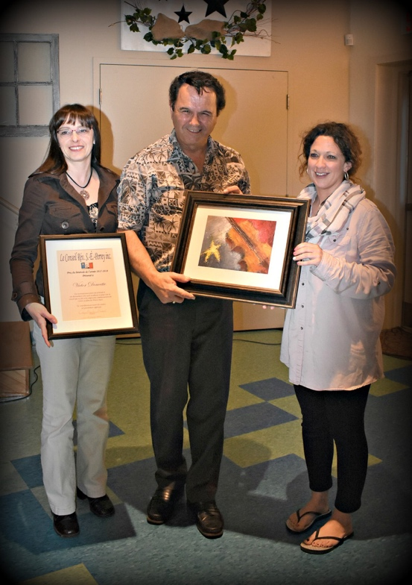

Ce soir, j’ai un grand honneur de vous présenter le récipiendaire du Prix de bénévole de l’année à une personne qui est grandement impliqué dans la communauté acadienne et francophone de Prince-Ouest surtout sur la scène musicale.

Notre récipiendaire est un violoneux grandement reconnu dans notre communauté et à un cœur Acadien.
Cet excellent musicien a joué dans plusieurs spectacles partout dans la province, incluant les spectacles communautaire au centre acadien de Prince-Ouest, les piqueniques paroissiaux de Tignish & Palmer Road, des nombreuses fêtes et anniversaires dans la communauté, des bénéfices pour des personnes en besoin, les messes à l’église, au foyer de personnes âgées et même parfois à certain évènement dans le rôle d’Elvis.
Notre récipiendaire a aussi un talent comme comédien sur scène de pièce de théâtre. Il est membre depuis plusieurs années de la troupe Skit n’ Skof qui présente une pièce de théâtre pour ramasser des fonds pour des organismes à cause charitable. Ainsi qu’il fut membre à plusieurs reprise de la troupe V’nez Chou Nous comme comédiens, musiciens et technicien de sons. Il a aussi été membre du groupe de musique Shiloh qui depuis au-delà de 35 ans jouait au danse à la légion de Bloomfield et maintenant nous sommes très reconnaissant que le groupe joue pour les danse 45+ ici au Centre une fois par mois.
Je suis sûr que vous avez deviné depuis longtemps notre récipiendaire de bénévole de l’année… Notre cher Victor. Habitant depuis nombreuse années sur le fait de la butte du Harper Rd. avec sa jolie femme ils ont eu 5 enfants et maintenant est grand-papa de 8 petits. Ce monsieur est un pilier à la communauté musicale acadienne et francophone de la région de Prince-Ouest.
Il est toujours toujours prêt à nous aider avec n’importe de quoi et nous apprécions grandement tous son temps qu’il nous donne. Aussi nous apprécions c’est leçons très informatif sur le système de son. Si nous savons comment fonctionner le système aujourd’hui c’est à cause de Victor. Worry pas on ne prend pas ta job de technicien de son aux spectacles, on est loin d’être rendu là.
Victor est notre technicien de son pour la plupart des spectacles du Conseil au Centre ainsi que nos spectacles que nous avions à la salle paroissiale de Palmer Road ainsi que plusieurs pièces de théâtre de l’école. Il est toujours prêt à nous aider et les jeunes de l’école et toujours avec un sourire et de la bonne humeur.
Victor est notre premier appel lorsque nous avons un problème avec le système de son ou les lumières, oui sur speedial. Parfois je me demande pourquoi il répond le téléphone quand il voit que c’est nous… mais il nous aide toujours avec grand cœurs et dévouement. Il n’arrangera pas le problème à moitié il va assurer que c’est bien arranger. MERCI
Quelques années passées nous avons approché Victor avec un projet de la Fédération Culturelle pour enseigner le violon aux jeunes de l’école qui s’intéressait. Il faut dire que ce n’est pas tout le monde qui peut enseigner un groupe d’une douzaine de débutant dans une petite salle et que chaque jeune à un violon à la main. La passion de partager ses connaissances et le développement du violon chez les jeunes était importante pour Victor et ils ont fini par présenter un beau numéro au spectacle de fin des cours communautaire et quelque uns on continuer des cours de violon les années suivantes.
En plus de son cadeau de musicien et technicien de son Victor est un de nos conducteurs d’autobus depuis les premières années de l’ouverture de l’école française de Prince-Ouest. Il est toujours prêt à conduire les élèves pour les voyages et visites scolaire. Tous les jeunes adorent M. Victor et on sait pourquoi. Il est un cadeau comme personne et nous l’apprécions énormément. Félicitation Victor tu mérites grandement ce prix de bénévole de l’année.

